

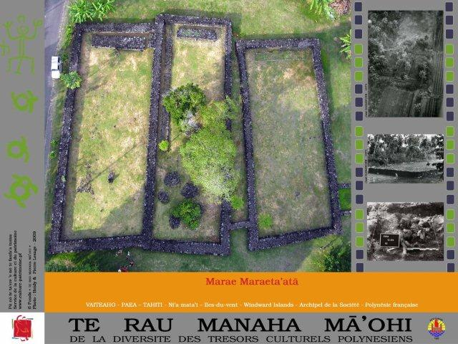

Jeudi 13 et Vendredi 14 septembre

8h à 17h

Visites guidées des jardins, des salles d’archives et du bureau du président

Projection du documentaire « Pouvanaa, Te Metua – L’élu du peuple »

Assemblée de la Polynésie

française - Papeetē

Jeudi 13 et Vendredi 14 septembre

8h à 15h

Visites guidées

Exposition de photographies à ciel ouvert (patrimoine matériel et immatériel)

Ateliers sur l’archéologie, le pahu et les savoir-faire traditionnels, etc.

Marae Maraeta’ata

Pk 19, Pā’ea, côté montagne
Samedi 15 septembre 2012 | Dimanche 16 septembre 2012

9h à 17h : entrée gratuite et animation musicale au Musée
10h : visite guidée des réserves (sur réservation)  De 9h à 11h30 : Atelier « parures du corps »  De 9h à 12h : Démonstration de confection de tīfaifai  De 15h à 16h : Démonstration et cours de danse tahitienne par le conservatoire artistique (CAPF)  De 15h à 17h : Atelier « faire voler les feuilles »  16h : visite guidée du site Hiti  16h : Atelier « chasse aux photos »  18h : Chorale de Mme VIDAL du CAPF  18h30 : visite guidée en nocturne des salles d’exposition permanente | De 9h à 11h30 : Atelier « parures du corps »  De 9h à 12h : Démonstration de confection de tīfaifai  9h30 : visite guidée des salles d’exposition permanente  10h30 : Atelier « chasse aux photos »  De 15h à 17h : Atelier « faire voler les feuilles »  16h : visite guidée des salles d’exposition permanente

Exposition permanente : valorise le milieu naturel, la culture matérielle, l’histoire, la vie sociale

Exposition sur les Marquises : photographies prises par le couple Danielsson en 1952, publiées dans le livre « Forgotten islands of the South seas » avec la collaboration de Arapo Tahiti

Projection : « Faufaa Tūpuna » et « Hiro’a »

INFOS

548435 – 507177 – 416377

www.mca.gov.pf

Musée de Tahiti et des îles

Pointe des pêcheurs, Punaauia

Journées européennes

du patrimoine 2012
  - Programme des
Samedi 15 septembre 2012 | Dimanche 16 septembre 2012

9h à 17h : entrée gratuite et animation musicale au Musée
10h : visite guidée des réserves (sur réservation)  De 9h à 11h30 : Atelier « parures du corps »  De 9h à 12h : Démonstration de confection de tīfaifai  De 15h à 16h : Démonstration et cours de danse tahitienne par le conservatoire artistique (CAPF)  De 15h à 17h : Atelier « faire voler les feuilles »  16h : visite guidée du site Hiti  16h : Atelier « chasse aux photos »  18h : Chorale de Mme VIDAL du CAPF  18h30 : visite guidée en nocturne des salles d’exposition permanente | De 9h à 11h30 : Atelier « parures du corps »  De 9h à 12h : Démonstration de confection de tīfaifai  9h30 : visite guidée des salles d’exposition permanente  10h30 : Atelier « chasse aux photos »  De 15h à 17h : Atelier « faire voler les feuilles »  16h : visite guidée des salles d’exposition permanente

Exposition permanente : valorise le milieu naturel, la culture matérielle, l’histoire, la vie sociale

Exposition sur les Marquises : photographies prises par le couple Danielsson en 1952, publiées dans le livre « Forgotten islands of the South seas » avec la collaboration de Arapo Tahiti

Projection : « Faufaa Tūpuna » et « Hiro’a »

Musée de Tahiti et des îles

Pointe des pêcheurs, Punaauia

INFOS

548435 – 507177 – 416377

www.mca.gov.pf

Jeudi 13 et Vendredi 14 septembre

8h à 17h

Visites guidées des jardins, des salles d’archives et du bureau du président

Projection du documentaire « Pouvanaa, Te Metua – L’élu du peuple »

Assemblée de la Polynésie

française - Papeetē

Jeudi 13 et Vendredi 14 septembre

8h à 15h

Visites guidées

Exposition de photographies à ciel ouvert (patrimoine matériel et immatériel)

Ateliers sur l’archéologie, le pahu et les savoir-faire traditionnels, etc.

Marae Maraeta’ata

Pk 19, Pā’ea, côté montagne

Journées européennes

du patrimoine 2012
  - Programme des

